Diplôme National du Brevet 2005

Brevet Groupement Est 2005

Sujet donné dans les académies de Besançon, Dijon, Grenoble, Lyon, Nancy-Metz, Reims et Strasbourg.
La rédaction et la présentation seront notées sur 4 points.
L'emploi des calculatrices est autorisée.
Coefficient : 2 Durée : 2 heures

I. Activités Numériques (12 points)
Dans toute cette partie, les résultats des calculs demandés doivent être accompagnés d'explications, le barème en tiendra compte.

exercice 1
Alain, Bernard et Charlotte décident de faire chacun une question de l'exercice suivant :

1. Calculer A et donner le résultat sous forme d'une fraction irréductible.
2. Calculer B et donner le résultat sous forme d'un nombre entier.
3. Écrire C sous la forme , a étant un nombre entier relatif.
Alain calcule A et propose A = ; Bernard calcule B et propose B = 2 × 10²; Charlotte calcule C et propose C = .
Ces réponses vous semblent-elles satisfaisantes ? Justifier vos affirmations.

exercice 2
On considère l'expression E = 4x² - 9 + (2x + 3)(x - 2)
1. Développer et réduire l'expression E.
2. Factoriser 4x² - 9. En déduire la factorisation de l'expression E.
3. a) Résoudre l'équation (2x + 3)(3x - 5) = 0.
b) Cette équation a-t-elle une solution entière ?
c) Cette équation a-t-elle une solution décimale ?

exercice 3
1. Calculer le PGCD des nombres 135 et 210.
2. Dans une salle de bains, on veut recouvrir le mur situé au dessus de la baignoire avec un nombre entier de carreaux de faïence de forme carrée dont le côté est un nombre entier de centimètres le plus grand possible.
a) Déterminer la longueur, en cm, du côté d'un carreau, sachant que le mur mesure 210 cm de hauteur et 135 cm de largeur.
b) Combien faudra-t-il alors de carreaux ?

II. Activités Géométriques (12 points)

exercice 1
Démontrer, pour chacune des trois figures ci-dessous, que le triangle ABC est un triangle rectangle en utilisant les informations fournies.
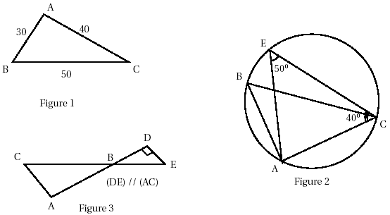

exercice 2
1. Tracer un segment [EF] de 10 cm de longueur puis un demi-cercle de diamètre [EF].
Placer le point G sur ce demi-cercle, tel que EG = 9 cm.
a) Démontrer que le triangle EFG est rectangle.
b) Calculer la longueur GF arrondie au mm.
2. Placer le point M sur le segment [EG] tel que EM = 5,4 cm et le point P sur le segment [EF] tel que EP = 6 cm.
Démontrer que les droites (FG) et (MP) sont parallèles.

exercice 3
On s'intéresse dans cet exercice au réservoir de la fusée XYZ2005, nouveau prototype de fusée interplanétaire.
Ce réservoir est constitué d'un cône surmonté d'un cylindre, comme le montre le dessin ci-dessous.
Le diamètre du réservoir est de 6 m, le cylindre mesure 35 m de hauteur et le cône 4 m de hauteur.
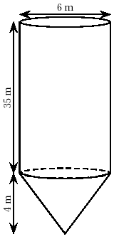
1. Calculer le volume total du réservoir; on donnera d'abord la valeur exacte en m³, puis la valeur en dm³, arrondie au dm³.
2. Le volume de ce réservoir est-il suffisant pour que les moteurs de la fusée fonctionnent pendant 10 minutes, sachant que ces moteurs consomment 1 500 litres de carburant par seconde ?
Rappels :
Volume d'un cône de hauteur h et de rayon de base R : 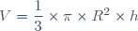
Volume d'un cylindre de hauteur h et de rayon de base R :

III. Problème (12 points)
Un théâtre propose deux tarifs pour la saison 2004-2005 :
Tarif S : 8 € par spectacle.
Tarif P : achat d'une carte de 20 € donnant droit à un tarif préférentiel de 4 € par spectacle.
1. Recopier et compléter le tableau suivant, sachant que Monsieur Scapin a choisi le tarif S et Monsieur Purgon le tarif P.
Nombre de spectacles | 4 | 9 | 15
Dépense de M. Scapin en €
Dépense de M. Purgon en €
On suppose maintenant que Monsieur Scapin et Monsieur Purgon ont chacun assisté à x spectacles.
2. Exprimer en fonction de x le prix s(x) payé par M. Scapin puis le prix p(x) payé par M. Purgon.
3. Résoudre l'équation 8x = 4x + 20. À quoi correspond la solution de cette équation ?
Sur une feuille de papier millimétré, mettre en place un repère orthogonal (placer l'origine O en bas à gauche, prendre 1 cm pour un spectacle sur l'axe des abscisses et 1 cm pour 5 € sur l'axe des ordonnées).
4. Représenter graphiquement les fonctions s et p définies respectivement par s(x) = 8x et p(x) = 4x + 20.
5. Déterminer par lecture graphique, en faisant apparaître sur le dessin les tracés nécessaires :
a) Le résultat de la question 3.
b) Le tarif le plus avantageux pour un spectateur qui assisterait à 8 spectacles durant la saison.
c) Le tarif le plus avantageux pour M. Harpagon qui ne souhaite pas dépenser plus de 50 € pour toute la saison. À combien de spectacles pourra-t-il assister ? Retrouver ce dernier résultat par le calcul.
Voir la correction

